10.04. 2020г. (1 пара) Тема: Эукариоты и прокариоты. Классификация микроорганизмов.
Задания:
1. Изучить главу 6 учебника А.А.Королев, Ю.В.Несвижский, Микробиология, физиология питания, санитария и гигиена. - М.: Издательский центр «Академия», 2017
2. Составить опорный конспект в тетрадях для лекций
3. Ответьте на вопросы: № 1, 7, 13, 14, 15стр. 154-155 учебника А.А.Королев, Ю.В.Несвижский, Микробиология, физиология питания, санитария и гигиена. - М.: Издательский центр «Академия», 2017
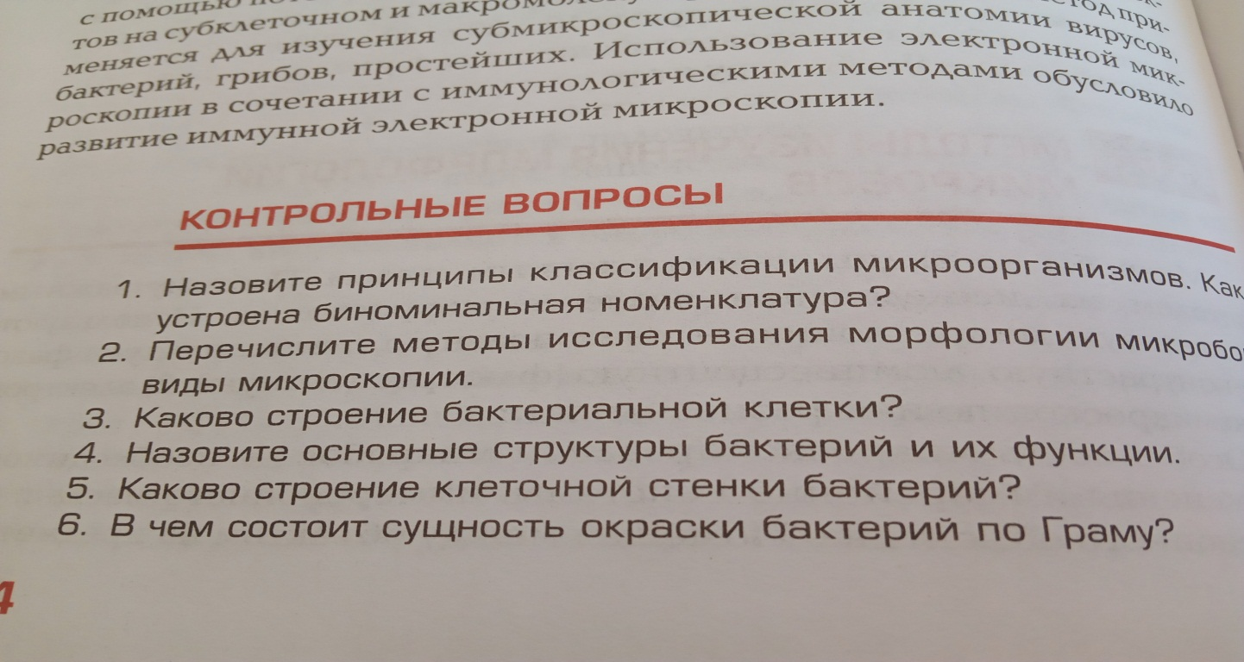
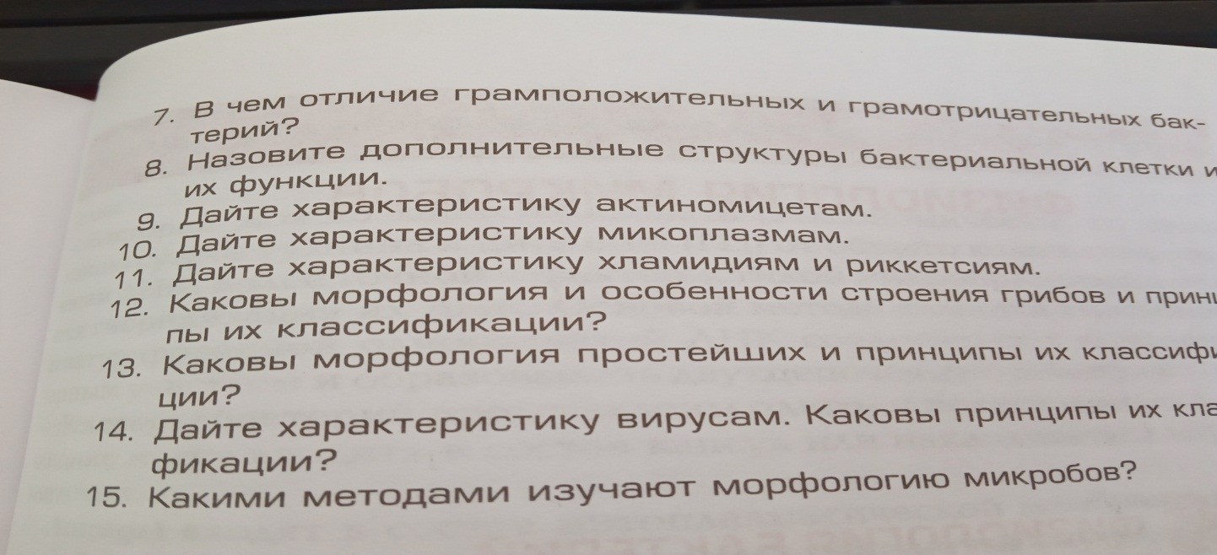
4. Выполните тест:
1.Какие микроорганизмы относят к спорообразующим микроорганизмам?
1. плесневые грибы 2. дрожжи 3. бактерии 4. вирусы
2. Микробы, не нуждающиеся в кислороде воздуха.
1. анаэробы 2. условные анаэробы 3. аэробы
3. Микробы, усваивающие углерод, и азот из неорганических соединений?
1. гетеротрофные 2. паратрофные 3 автотрофные
4. В виде скопления, сцепленного по четыре располагаются:
1. стафилококки 2. стрептококки 3. тетракокки 4. менингококки
5. Какую форму имеют спирохеты
1 спиральную 2 шаровидную 3 однониточную
6.Наука, изучающая строение, свойства и жизнедеятельность микроорганизмов.
1.микробиология 2.физиология 3.санитария и гигиена
7.Бактериофагами называют.
1.Вирусы бактерий 2.Микробы 3.Дрожжи
8. В виде «виноградных гроздей» располагаются:
1 стафилококки 2 стрептококки 3 менингококки 4. тетракокки

10.04. 2020г (2-3 пара) Тема: Химический состав и обмен веществ микроорганизмов.

Жизнь – это не что иное, как строго упорядоченное взаимодействие ферментативных процессов.
Р. Вильштеттер, 1929

Самая маленькая химическая фабрика

Клетку микроорганизма можно сравнить с микроскопически малой химической фабрикой. Она получает «сырье» из окружающей среды и делает из него настоящие чудеса. Из простых соединений – углерода, азота, кислорода, водорода – она синтезирует белки, из сахаров – органические кислоты и спирты, а в атмосферу выделяет углекислый газ. Вырабатывает клетка и витамины, а растениям поставляет важные ростовые вещества.
В клетках микроорганизмов образуются антибиотики, при помощи которых их производители могут обезвредить противников из мира микробов. В них вырабатываются и опасные яды, малейшие дозы которых способны убить человека.
Микроорганизмы синтезируют красящие вещества самых различных оттенков. Несмотря на такое разнообразие процессов, в этой микроскопической фабрике все подчинено строгой закономерности. Энергия, высвобождающаяся в результате одного процесса, используется в другом. Кроме того, микробы выделяют в окружающую среду тепловую энергию. 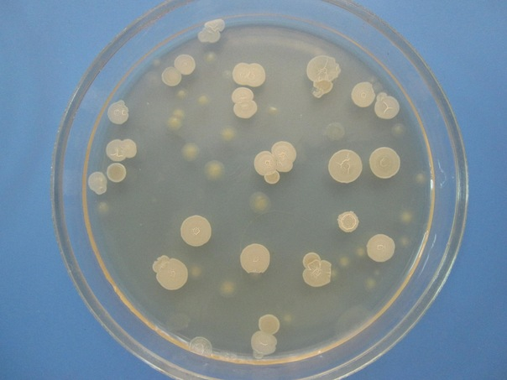
Колонии бактерий
Закономерное движение и активность – одно из главнейших проявлений жизни. Однако живая клетка не может быть вечным двигателем. Строительный материал она получает извне, энергию черпает из энергетических ресурсов природы.
Откуда же микробы достают себе пищу и как ее перерабатывают? Где берут запасы энергии и как ее используют?

Ферменты служат клетке

В живых клетках происходят многие химические реакции, воспроизвести которые в лаборатории оказалось возможным лишь при создании специфических условий. Одни из них протекают при высоких температурах, другие требуют повышенного давления. Как же совершаются они в живой клетке при нормальных давлении и температуре?
В начале XIX века стало известно о явлении спиртового брожения и участии в нем дрожжевых грибов. Пастер в своих исследованиях доказал, что различные типы брожения вызываются различными видами микроорганизмов. Значительно раньше известный шведский химик Йене Якоб Берцелиус разработал учение о катализаторах, или ускорителях (стимуляторах) различных химических реакций.
Позднее ученые предположили, что микроорганизмы как раз и содержат такие вещества, которые вызывают брожение и в своем действии подобны катализаторам. Их назвали энзимами (от греческих слов en – внутри и zyme – закваска), или ферментами. В 1897 году немецкому химику Эдуарду Бухнеру удалось получать из разрушенных клеток дрожжей смесь ферментов, которую он назвал зимазой. Зимаза вызывала превращение сахара в спирт даже при отсутствии живых клеток.
Теперь нам известно, что все химические реакции в живых клетках протекают лишь в присутствии ферментов; если же последние отсутствуют, то реакции эти совершаются очень медленно или вообще не происходят. Например, химическая реакция молочного сахара (лактозы) с водой, при которой молочный сахар разлагается на глюкозу и галактозу. В отсутствие катализаторов эта реакция протекает чрезвычайно медленно, даже при 100 °C разлагается лишь небольшая часть лактозы. Реакцию можно ускорить, если добавить определенные кислоты. Отдельные дрожжевые грибы обладают ферментом лактазой, в присутствии которого разложение лактозы происходит очень быстро уже при 30 °C. Фермент лактаза действует, таким образом, как катализатор – ускоритель химической реакции.
Ферменты образуются в результате жизнедеятельности клеток. Без ферментов нет жизни, но сами они не являются живой материей. Их способность ускорять химические процессы сохраняется и после гибели клеток.
Ферменты, возникающие в живых клетках, или остаются в них, стимулируя химические реакции, или же выделяются клеткой во внешнюю среду, где также могут влиять на скорость некоторых химических процессов. Каждый фермент принимает участие обычно в нескольких (немногих) реакциях и никогда не бывает приурочен к одной-единственной. Причем следует заметить, что для превращения больших количеств соединений требуется необычайно малая доза фермента.
Не менее интересной особенностью ферментов можно считать их повышенную восприимчивость к различным внешним факторам, которые могут ускорять, замедлять или вовсе прекращать их деятельность.
Ферменты – очень сложные соединения, их относят к белкам. Некоторые ферменты удалось получить в чистом виде, в кристаллической форме, и был точно установлен их химический состав.
Ферменты играют огромную роль не только в жизни микробов, но и в жизни всех других организмов. Важные функции выполняют они и в нашем теле. Ферменты, находящиеся в слюне, желудочном соке и выделениях других органов, разлагают сложные вещества нашей пищи на простейшие составные части; таким путем они способствуют проникновению питательных веществ через слизистую оболочку кишечника в кровь, с которой те разносятся по всему телу. Там эти вещества снова встречаются с ферментами, уже иными, вызывающими сотни других химических реакций.
Микроорганизмы также «вырабатывают» ферменты, необходимые им для усвоения питательных веществ и получения энергии. Одни ферменты обеспечивают процессы разложения, другие осуществляют синтез сложных соединений из простых веществ. В клетках этих мельчайших существ может образоваться такое большое количество ферментов, что человек использует микробы для получения ферментов в промышленных масштабах.

О питании микробов

Одно из условий существования живых организмов – наличие достаточных количеств пищи. Рост, размножение и прочие жизненные процессы не могут осуществляться без питательных веществ.
Без пищи не могут обойтись и микробы. Все элементы, из которых состоит живое вещество клеток, они должны получать извне в виде питательных веществ. Это означает, что микробы должны иметь источники углерода, азота и других биогенных элементов. В природе микроорганизмы находят питательные вещества в самой различной форме. Одни из них питаются отмершими частями растений или животных; это так называемые сапрофиты, играющие огромную роль в круговороте жизненно необходимых элементов на Земле. Другие значительно более требовательны. Они нападают на живые организмы и ведут паразитический образ жизни. К ним относятся и возбудители многих болезней.
Переходной формой от сапрофитов к паразитам являются симбиотические микроорганизмы.
Классификация всех организмов по способу их питания.

Автотрофные
Гетеротрофные
Фотосинтез
Хемосинтез
Сапрофитизм
Паразитизм
Симбиоз
Зеленые растения
Красные водоросли
Сине-зеленые водоросли
Бактерии
Бактерии
Бактерии
Животные
Простейшие
Грибы
Бактерии
Животные
Простейшие
Грибы
Бактерии
Животные
Простейшие
Грибы

Из таблицы видно, что бактерии имеют своих представителей во всех группах организмов, различающихся по способу питания.
Основным источником питания большинства микроорганизмов служат сахара. При их разложении выделяется энергия; они же являются и главным источником углерода. Правда, некоторые микробы удовлетворяются простым соединением углерода и кислорода – углекислым газом, а необходимую для жизни энергию черпают из других источников.
Микробы, которые в своем питании «довольствуются» углекислым газом или некоторыми другими простыми углеродными соединениями, называются автотрофными. Они строят живую материю своих клеток из минеральных соединений. Если они при этом в результате химических преобразований получают еще и необходимую энергию, мы относим их к хемосинтезирующим микроорганизмам; если же они получают энергию непосредственно от солнечной радиации, мы называем их фотосинтезирующими.

Чем питаются автотрофные микроорганизмы?

Кроме зеленых водорослей, ассимилирующих углекислый газ подобно высшим растениям, сюда относятся еще и сине-зеленые водоросли. Это очень непритязательные микроорганизмы, которые не требуют для своего питания никаких органических соединений. Нередко их находят в толще известковых и других горных пород. В 1883 году на острове Кракатау, между Суматрой и Явой, произошло извержение вулкана, уничтожившее 36 000 человек и все живое на острове. Сине-зеленые водоросли были первыми живыми организмами, вновь появившимися здесь после грозной катастрофы.
Большая часть автотрофных микроорганизмов получает энергию, освобождающуюся в процессе химических реакций между некоторыми неорганическими соединениями. Особую группу составляют пурпурные и зеленые серобактерии, имеющие в клетках пигменты, которые напоминают по своим свойствам хлорофилл. В этих бактериях на свету осуществляется фотосинтез. В других серных бактериях, не имеющих красящих веществ, протекает лишь хемосинтез, при котором сероводород постепенно окисляется до серной кислоты.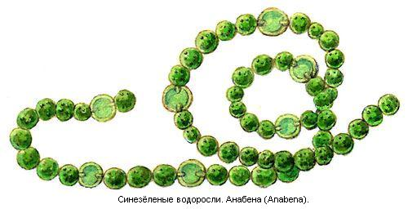
При окислении сероводорода и превращении его в серную кислоту освобождается энергия, используемая серобактериями для синтеза сахаров. Нередко процесс окисления прекращается в начальных фазах, и тогда в клетках бактерий откладывается сера. В Черном море, содержащем огромное количество сероводорода, на глубине около 2000 м живут серобактерии, которые окисляют сероводород, препятствуя его проникновению в верхние слои, где этот газ сделал бы невозможным существование морских животных.
В железистых водах или в мелких болотах со стоячей водой живут автотрофные железобактерии, окисляющие соли закисного железа до окисных соединений с освобождением химической энергии. На поверхности болот образуется пленка из гидроокиси железа, придающая воде ржавый цвет.
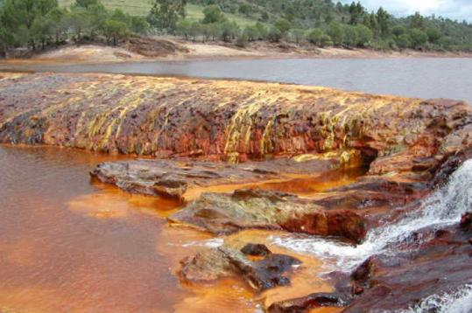
Жизненная энергия

Зеленые растения, аккумулирующие при фотосинтезе энергию солнца, накапливают ее в форме химической энергии в сахарах, где она и сохраняется вплоть до их диссимиляции. Если растения станут пищей других организмов (в том числе и микробов), скрытая в сахарах энергия перейдет в эти организмы и будет способствовать протекающим в них жизненным процессам.
Энергия, освобождающаяся при диссимиляции сахаров, служит не только для внутренних потребностей клеток. Немалая ее часть излучается в окружающую среду в виде тепловой энергии. Такое освобождение тепла нам знакомо, например, когда разлагается влажное сено или конский навоз. Если влажное сено сложить в стога, в нем начнут размножаться бактерии и плесневые грибы, и температура будет повышаться, порой достигая 70 °C. Иногда в результате подобной жизнедеятельности бактерий образуются химические вещества, вызывающие самовозгорание сена.

Микробы и брожение

Происходящее под влиянием микробов превращение глюкозы в спирт или молочную кислоту – процесс очень сложный. Глюкоза при участии ферментов преобразуется, проходя целый ряд этапов, в «ключевое» соединение – пировиноградную кислоту, в молекуле которой ровно в два раза меньше углеродных атомов, чем в молекуле глюкозы. Эта кислота возникает при спиртовом, молочнокислом, а также при других типах брожения.
Количество энергии, выделяемое при разложении одного и того же количества глюкозы, зависит от степени распада вещества. Чем проще конечный продукт распада, тем большее количество энергии высвобождается. Максимальное ее количество выделяется при дыхании, когда углеводы разлагаются, окисляясь кислородом воздуха до углекислого газа и воды.
Соединения, образующиеся при разложении сахаров, по своему химическому составу бывают очень разные. Одни из них возникают в отсутствие кислорода, другие – только в его присутствии. При брожении сахаров с участием микробов образуются органические кислоты (молочная, масляная, лимонная, щавелевая), а также некоторые органические растворители (ацетон, бутиловый и пропиловый спирты и др.).

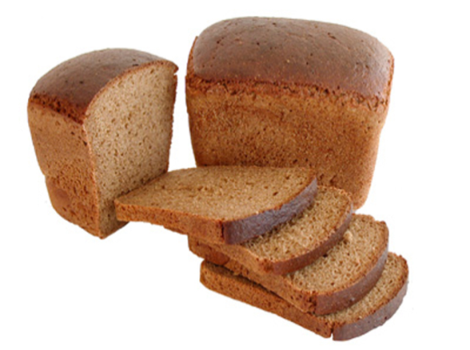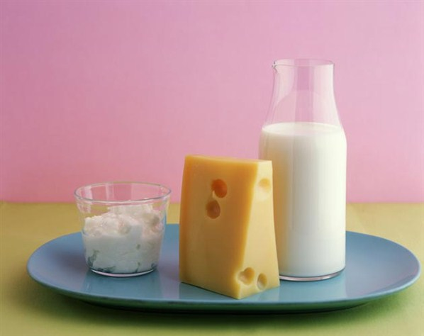
Продукты, при изготовлении которых используются процессы брожения микроорганизмов

Микробы и гниение

Разложение сахаров, вызываемое микробами, мы назвали брожением. Но многие микробы участвуют и в разложении белков отмерших организмов или их выделений. Если в этом процессе используется кислород воздуха, белки распадаются на все более простые соединения, вплоть до минеральных (неорганических) веществ; тогда уже говорят о «минерализации» белков. Разложение в присутствии кислорода называется аэробным гниением. Его вызывают чаще всего грибы.
Анаэробное разложение, или гниение, белков происходит в отсутствие кислорода. Когда-то этот процесс считали чисто химическим, пока Пастер не доказал, что гниение – это результат жизнедеятельности микроорганизмов. С процессами гниения мы часто сталкиваемся в повседневной жизни. Им подвержены все продукты, содержащие белки. Так, постоявшие несколько дней молоко или творог приобретают неприятный запах, что указывает на начало процесса гниения.
При разложении белков прежде всего высвобождаются аминокислоты, а уже из них аммиак, углекислый газ и сероводород. Нередко при гниении белков выделяются соединения с резким, неприятным запахом – индол и скатол, – содержащиеся в экскрементах. Они образуются в результате деятельности микроорганизмов, живущих в толстых кишках. К таким микроорганизмам относится и широко распространенная бактерия Proteus vulgaris. Ее родовое название говорит о сильной изменчивости этого микроба. (Протей в греческой мифологии был волшебником-великаном, по желанию изменявшим свой облик.)
Гниению подвержены захороненные трупы; при этом образуются сильноядовитые вещества, которые объединяют под общим названием птомаинов (от греческого слова ptoma – труп). Поскольку по своему химическому составу эти вещества схожи с растительными ядами – алкалоидами, в прошлом они нередко были причиной судебных ошибок: осуждали ни в чем не повинных людей за отравление только потому, что в мертвых телах находили сходные с алкалоидами птомаины, возникшие в результате жизнедеятельности микробов. Гниющие тела разлагаются под действием микроорганизмов до минеральных соединений; даже скелет, более устойчивый к гниению, и тот по прошествии длительного времени превращается в прах.

Живой свет

Еще Аристотель в IV веке до н. э. писал, что «некоторые тела способны светиться во тьме, например грибы, мясо, головы и глаза рыб».
Светящиеся бактерии излучают зеленый или голубоватый свет, хорошо заметный в темноте. Свечение это возможно лишь в присутствии кислорода. Оно подчас бывает настолько интенсивным, что позволяет без дополнительного освещения фотографировать культуры этих бактерий в лаборатории. Часто такие бактерии обитают и в морской воде. Их выделяют из рыб и некоторых других морских животных. В тропических морях находят и симбиотические бактерии. Органы, на которых поселяются светящиеся бактерии, служат им питательной средой. Помимо глаз, эти так называемые светящиеся органы находят и на других частях тела. Так, у рыб развились особые кожные образования, прикрывающие их светящиеся органы и таким образом регулирующие излучение света.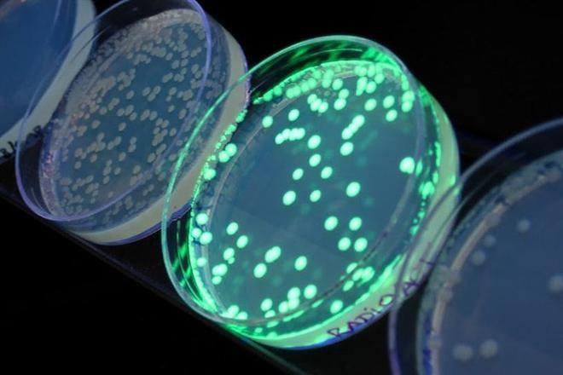
Светящиеся колонии микроорганизмов
Известны культуры светящихся бактерий, при свете которых можно в темном помещении читать отпечатанный крупным шрифтом текст или различать стрелки на циферблате карманных часов.
Светятся также и грибы, например опенок. Учеными описаны светящиеся пауки и муравьи, обязанные своим «светом» симбиозу с бактериями.

Микробы вырабатывают красящие вещества

Интересно наблюдать колонии микроорганизмов в чашке Петри. Пытливый глаз человека различит здесь множество разнообразных цветовых оттенков. Колонии грибов, например, могли бы быть поставщиками красящих веществ, как самая совершенная фабрика по производству красителей. Мельчайшие черные головки, словно зернышки мака, покрывают колонию гриба, названного из-за своей черной окраски Aspergillus niger (niger по-латински значит черный). Другой гриб – A. flavus (что значит желтый) – образует колонии красивого желтого цвета, а колонии Penicillium chrysogenum, вырабатывающего пенициллин, окрашены в ярко-зеленый цвет.
Колонии Penicillium chrysogenum
Рисунки, сделанные различными окрашенными колониями микроорганизмов

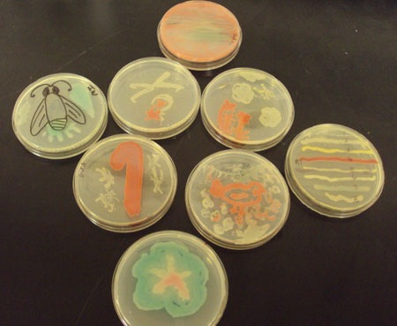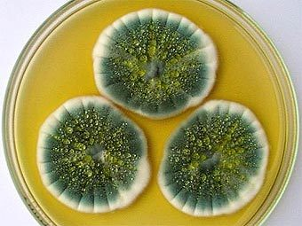

Колонии дрожжей бывают самой различной окраски – желтые, оранжевые, красные, белые, кремовые, розовые, фиолетовые, черные или коричневые.
Не уступают грибам и бактерии. Окраска их колоний очень разнообразна: Staphylococcus albus образует белые колонии, Bacterium violaceum – фиолетовые, Bacillus janthinus – цвета индиго, Pseudomonas aeruginosa – голубые, Bacterium fluorescens – зеленые, Sarcina lutea – желтые, Serratia marcescens – красные.
Из микроорганизмов были выделены многие красящие вещества и изучен их химический состав. Некоторые из них, улавливая световую энергию, принимают участие в фотосинтезе. У зеленых водорослей это зеленый хлорофилл, а у сине-зеленых водорослей – голубоватый фикоциан.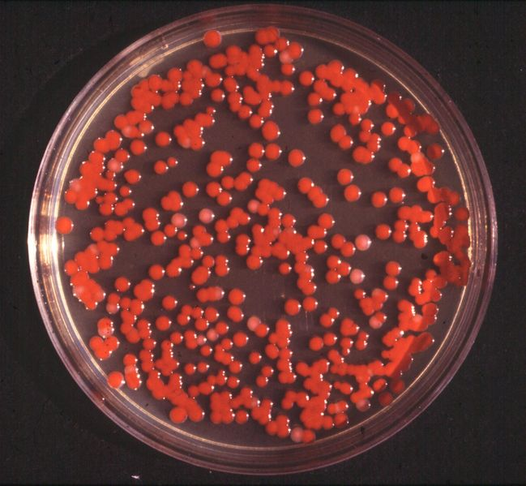
В клетках нескольких видов микробов было установлено присутствие красящего вещества крови – гемоглобина! Некоторые из этих красящих веществ являются антибиотиками, как, например, желтый хлортетрациклин или красный актиномицин.

Колонии Serratia marcescens

Рост и размножение микроорганизмов

Как сказал известный французский физиолог XIX века Клод Бернар, жизнь есть творение. Живые организмы отличаются от неживой природы главным образом тем, что растут и размножаются. Их рост и размножение лучше всего наблюдать у таких одноклеточных микроорганизмов, как бактерии или дрожжи.
Рост бактериальной клетки не безграничен. Достигнув определенной величины, она перестает расти. Но ее жизнь при этом не кончается, она продолжает создавать живую материю, и под микроскопом мы можем наблюдать, как в известный момент она начинает делиться на две части, которые вскоре отделяются друг от друга и становятся двумя самостоятельными равноценными организмами. Так из одной материнской клетки появляются две дочерние. Вырастая, они тоже делятся, и в результате образуются четыре клетки, потом восемь, шестнадцать и т. д. Клетки, возникшие из одной материнской, представляют уже новое поколение (новую генерацию), подобно человеческому потомству.
Время от возникновения клетки до ее деления на последующие две, то есть продолжительность существования одной генерации, называется временем генерации. В природе наблюдается определенная закономерность: чем мельче организм, тем скорее появляется у него новое потомство. Бактерии при благоприятных условиях размножаются очень быстро. Из них быстрее всего – кишечная палочка Escherichia coli; каждые 20 мин материнская клетка делится на две дочерние. Если бы размножению клеток кишечной палочки ничто не препятствовало, из одной бактерии в течение одних только суток возникло бы такое количество клеток, что из них можно было бы соорудить пирамиду с основанием в 1 км², а высотой до 1000 метров.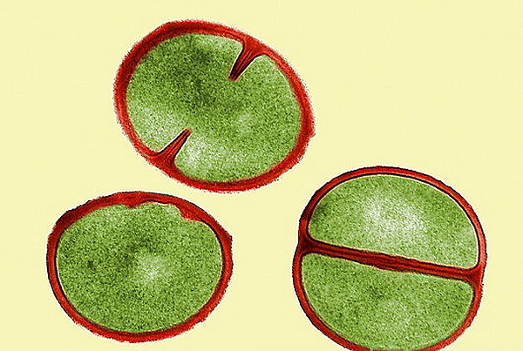
Деление бактериальных клеток
Так же быстро размножается и возбудитель холеры Vibrio cholerae. При благоприятных условиях каждая клетка делится по прошествии 20 мин на две дочерние. Подсчитаем результат размножения только одной исходной клетки холерного вибриона в течение 48 ч. За 4 ч должно совершиться 12 делений и из одной клетки образоваться 4096 клеток. По прошествии 6 ч их стало бы уже 262 144, а через 10 ч – 664 141 904! После 48 ч количество клеток выражалось бы числом, представляющим цифру 22 с 42 нулями, а общий вес этой массы клеток в тоннах – цифрой 22 с 24 нулями, то есть вес в 4000 раз больший, чем вес всего земного шара. Однако мы видим, что в природе размножение микробов не может продолжаться столь долгое время.

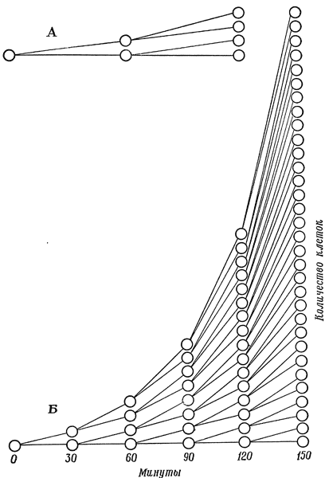

Схема размножения микроорганизмов с различным периодом генерации. Культура А делится через 60, культура Б – через 30 мин. Через 2 ч каждая из клеток культуры А будет иметь четырехчленное, а клетка культуры Б – шестнадцатичленное потомство.

Культуру туфельки Paramecium caudatum удавалось выращивать в течение 13 лет. После деления материнской клетки на две дочерние последние выращивали отдельно. Туфельки делятся раз в сутки. За 40 дней все потомство одной клетки заняло бы пространство в 1 м³, а за семь лет масса этих микроорганизмов весила бы уже в 10 000 раз больше, чем земной шар. Естественно, что в природе столь бурное размножение микробов невозможно.
Такая высокая способность к размножению ограничена в природе многими факторами. Известно, что слон – животное с очень низкой репродуктивной способностью, но если бы все слонята доживали до взрослого состояния, популяция слонов за неполных 50 лет возросла бы вдвое. Пара слонов, живших 100 000 лет назад, в настоящее время имела бы потомство с астрономическим числом индивидов, выражающимся цифрой 4 с 602 нулями!
Однако вернемся к царству микроорганизмов. Дрожжи размножаются значительно медленнее бактерий. Время генерации у них длится от двух до четырех часов. Так же медленно размножаются и многие микроскопические грибы. Их гифы растут в длину за счет образования все новых и новых клеток. Нити гиф, кроме того, разветвляются и при благоприятных условиях образуют репродуктивные органы, которые производят споры. В подходящей обстановке спора прорастает, из нее появляется новая гифа, и весь процесс повторяется снова.
В Лаборатории электронной микроскопии Высшей федеральной технической школы в Цюрихе наблюдали процесс прорастания конидий микроскопического гриба Penicillium megasporum. На ультратонких срезах прорастающих конидий были обнаружены большие изменения. В них увеличилось количество митохондрий, являющихся продуцентами энергии, стенки конидий лопнули, и в этом месте образовались проростки с многослойными стенками. Митохондрии и ядро сместились к растущему проростку и будущей гифе. Это изображено на рисунке.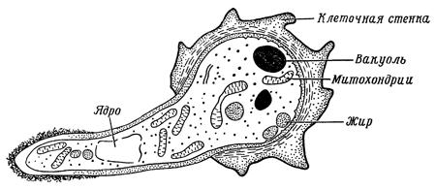

Ультратонкий срез прорастающей споры Рenicillium megasporum. Видны различные структуры клетки, ядро, митохондрии, капельки жира, клеточная стенка.

Рост и размножение можно наблюдать не только в лаборатории, но и в природе. Подвижные споры водного микроскопического гриба Oovorus copepodarum после отделения их от материнской клетки плавают в воде 5–6 мин, затем закрепляются на яйцах веслоногих рачков, на которых они паразитируют, и в течение дальнейших 5 мин проникают внутрь яиц. В них они быстро делятся, и уже через 15 мин гриб, выросший внутри яйца, образует новые споры. Таким образом, каждые 30 мин возникает новое поколение этого гриба.
Американский миколог Эмерсон с сотрудниками, выращивая водные микроскопические грибы, изучал их рост и размножение. Подвижные споры (зооспоры) этих грибов образуются в органах, называемых зооспорангиями.
В Канаде, в университете Ватерлоо, ученые Кендрик и Коле наблюдали возникновение спор у растущего на суше гриба Trichothecium roseum. Этот гриб образует скопление конидий на общем конидиеносце. Через определенные интервалы ученые фотографировали этот процесс под микроскопом. В течение 12 ч число спор на одном конидиеносце возросло в 3 раза.

Верно ли, что микробы бессмертны?

Мы познакомились с огромной потенциальной возможностью размножения микробов. Но мы узнали также и о том, что оно встречает существенные преграды. Некоторые из клеток гибнут, так и не дожив до деления. Чаще всего причиной их гибели бывают неблагоприятные внешние условия (недостаток питательных веществ, накопление в среде вредных для микроорганизмов продуктов жизнедеятельности и т. д.).
Гибель бактерий можно наблюдать при их выращивании в жидкой питательной среде. Вскоре после посева количество клеток начинает постепенно возрастать и так продолжается вплоть до достижения известной предельной концентрации в среде. С этого момента процесс размножения начинает замедляться и некоторые клетки перестают делиться. И не только делиться. Бактерии просто исчезают, их клетки гибнут и распадаются. Количество живых клеток резко уменьшается. Какова же причина их смерти? Из неживых соединений питательной среды клетки бактерий создали живое вещество. Число их постоянно увеличивалось, а запас питательных веществ соответственно сокращался, и для миллионов образовавшихся клеток не стало хватать пищи. Бактерии начали голодать, и очень скоро наступила их смерть.
Кроме того, в процессе жизнедеятельности микробы выделяют в окружающую среду продукты, количество которых с возрастанием числа клеток все увеличивается. Наконец их скапливается такое множество, что они начинают оказывать вредное влияние на выделившие их клетки, ослабляют их и, таким образом, ускоряют гибель.
Но микробов подстерегает в природе и насильственная смерть. Их может убить солнечный свет, в воде они становятся жертвой мелких водных животных. Наконец, многие микроорганизмы враждуют между собой, и борьба за жизнь часто бывает одной из причин их гибели. Но самым опасным для них врагом стал человек. Он узнал, что их могут погубить высокие температуры, и ввел различные методы стерилизации, создал активные химические вещества, способные умерщвлять миллионы микробов, и многими другими средствами научился создавать невозможные для их жизни и развития условия там, где присутствие микробов для него нежелательно.

Пределы жизни микроорганизмов

Жизнь и размножение микробов зависят от многих внешних факторов. К основным относится прежде всего температура окружающей среды. Самая низкая из известных нам температур, при которой прекращается тепловое движение молекул и атомов, – это –273 °C (так называемый абсолютный ноль). Теоретически эта температура является пределом жизни и для микробов, хотя у многих из них жизненные процессы прекращаются уже при температуре ниже 0 °C, которая, однако, их не убивает. Некоторые болезнетворные микроорганизмы сохраняли жизнеспособность в течение нескольких дней при –190 °C. Не вызывала их гибели и температура –250 °C, при которой газообразный водород переходит в жидкое состояние. Выдерживали бактерии в течение нескольких часов и охлаждение до –270 °C!
Где же находится верхний температурный предел жизни микробов? Обычно бактерии погибают при длительном нагревании до точки кипения воды. Впрочем, нам известны и случаи более высокой устойчивости. Это касается прежде всего спор бацилл. В обиходе бациллами часто называют вообще все микроорганизмы. На языке же специалистов этот термин относится только к бактериям, способным в определенных условиях образовывать в своих клетках споры. Их споры обычно значительно более устойчивы к неблагоприятным, в частности температурным, факторам внешней среды, чем организм самих бацилл.
Бактерии, не способные к образованию спор, выдерживают кратковременное нагревание до 100 °C, тогда как споры бацилл выносят и значительно более суровое испытание. Так, спорыBacillus stearothermophilus выживают при пятиминутном действии пара, нагретого до 121 °C. Споры возбудителя сибирской язвы (В. anthracis) способны выдерживать полминуты температуру 400 °C, которая и является до сих пор наивысшим пределом жизни микроорганизмов. Следовательно, амплитуда температур, при которой возможна жизнь микробов, равна 670° (от –270 до + 400 °C). Чаще всего эти границы значительно уже: за нижнюю можно принять 0 °C, за верхнюю 90 °C. В этих пределах в основном и проходит жизнь микроорганизмов, причем скорость их роста и другие проявления жизни находятся в тесной зависимости от температуры.
Все микроорганизмы по их отношению к температуре делят на три основные группы: психрофильные (холодолюбивые), мезофильные (предпочитающие средние температуры) и термофильные (теплолюбивые). Термофильные микроорганизмы живут в горячих источниках и выдерживают «ванну» с температурой 70–80 °C. Иные существуют в преющем сене. Впервые термофильная бактерия была обнаружена в конце 80-х годов прошлого столетия французским ученым Микелем из города Сен. Культура этой бактерии росла при 73 °C. Вышеупомянутый Bacillus stearothermophilus – опасная угроза для пищевой промышленности, так как к высоким температурам устойчивы не только его споры, но и вегетативные клетки, которые могут расти при 80 и даже 85 °C. К мезофильным микроорганизмам относятся почти все патогенные и большая часть сапрофитных микробов. К ним же принадлежит и большинство микроорганизмов, имеющих промышленное значение. Из группы психрофильных микробов можно назвать микроскопические водоросли, которые живут на снегу и окрашивают его в кроваво-красный цвет.

Свет убивает бактерии

Из рассказа о фотосинтезе мы уже знаем, что жизнь зеленых растений зависит от Солнца, дающего им энергию. Но большая часть бактерий иначе реагирует на солнечный свет. Прямые лучи солнца для них губительны.
Очень показательный пример вредного влияния света на патогенные микробы привел немецкий врач и философ Людвиг Бюхнер. На питательную среду в чашке Петри он посеял культуру Salmonella typhi, возбудителя брюшного тифа. На крышку чашки он приклеил надпись крупными черными буквами «ТИФ» и выставил затем чашку на солнечный свет. По прошествии часа он поместил ее в темный термостат, где продержал 24 ч. На следующий день культура была уже хорошо видна невооруженным глазом, но росла она только на тех местах, которые были прикрыты от солнечного света черными буквами, и на поверхности среды возникла такая же надпись.
Еще из курса физики мы помним, что белый дневной свет при прохождении через стеклянную призму разлагается на составные части – от фиолетового до красного. Наиболее губительной для бактерий оказалась ультрафиолетовая часть спектра. На этом основывается и применение ультрафиолетовых лучей для уничтожения бактерий.
Но существуют бактерии, которые для своей нормальной жизнедеятельности требуют света, например пурпурные серобактерии, обладающие способностью к фотосинтезу. Нужен свет и водорослям, а из простейших – зеленым жгутиковым. Лучше развиваются при свете и некоторые грибы.
На конском навозе вырастает микроскопический гриб Pilobolus, которому свет необходим для образования спор. В природных условиях этот гриб ежедневно создает группу спорангиеносцев со спорангиями. Спорангиеносцы формируются с полудня и вплоть до вечера.
Дальнейшее развитие и образование спорангиев происходит в ночное время. К утру спорангии уже бывают сформированы. Черный спорангий, в котором образуются споры, похож на маленькую черную шапочку, сидящую на слегка вздутом спорангиеносце и обращенную к солнцу. К полудню в находящемся под спорангием пузырьке возникает высокое давление, и он лопается прямо под спорангием, выбрасывая его в направлении источника света на расстояние до двух с половиной метров. Спорангий обычно приклеивается к траве и вместе с ней попадает в желудочный тракт травоядных животных. Там спорангий открывается, и высыпавшиеся из него споры вместе с навозом выходят наружу.

Предел выносливости микроорганизмов

Итак, мы уже узнали, что микробы выносят значительные колебания температуры, гораздо большие, чем человек. Посмотрим же, как реагируют они на другие неблагоприятные условия.
Давление воздуха на уровне моря и на 45° географической широты равно 1 атм. С увеличением высоты это давление снижается. Человек, для которого нижней границей давления принято считать 0,4 атм, очень чувствителен к понижению давления и уже на высоте 3000 м часто заболевает «горной болезнью».
Каковы же в этом отношении свойства микроорганизмов? Установлено, что некоторые виды микроскопических грибов растут и продуцируют споры при давлении всего 5 мм ртутного столба, что соответствует приблизительно 0,006 атм!
Нетренированный человек может выдержать повышение давления до 4 атм, водолазы – до 8. Более высокое давление уже опасно для жизни человека. Микроорганизмы, извлеченные со дна океанов, с глубины 10 000 м, где давление достигает 1000 атм, наблюдали при более низких давлениях. Оказалось, что эти условия для них неблагоприятны, их жизненные процессы значительно замедлялись. Но давление 1000 атм еще не представляет опасности для их жизни. Клетки дрожжей выживали при давлении 8000 атм, а споры одной бациллы выдержали в течение 45 мин давление 20 000 атм.
Проделаем опыт: заполним стеклянную трубку раствором медного купороса и закроем ее на нижнем конце полупроницаемой пергаментной бумагой. Перенесем трубку в сосуд с чистой дистиллированной водой и отметим уровень раствора медного купороса. Через пергаментную бумагу хорошо проходят молекулы воды, но молекулы медного купороса пройти не могут. И действительно, очень скоро мы заметим, что уровень раствора в трубке начинает повышаться, а раствор разбавляться водой, проникшей в трубку из сосуда.
Но уровень раствора повысится лишь до известного предела. Если бы мы добавили в трубку еще кристаллик купороса, уровень снова стал бы повышаться, но тоже только до определенной высоты. Вода из сосуда, как видим, может проникнуть в трубку лишь до известной границы, высота которой зависит от количества растворенного в воде вещества, или его концентрации. Просачивание воды через полупроницаемую перегородку в раствор медного купороса – частный случай явления, называемого осмосом. Для проникновения воды необходимо определенное давление, которое называется осмотическим, а измеряется обычно числом атмосфер, как и давление воздуха или воды.
Направление движения воды может измениться, если мы в сосуд положим такое количество медного купороса, чтобы его концентрация превышала концентрацию раствора в трубке. Тогда уровень жидкости в трубке начнет падать, так как молекулы воды будут двигаться через полупроницаемую пленку в направлении раствора с большей концентрацией медного купороса. В тот момент, когда концентрации растворов по обе стороны пленки выровняются, движение воды прекратится.
Цитоплазматическая мембрана, окружающая внутреннее содержимое микробной клетки, также полупроницаема. Это означает, что она свободно пропускает молекулы воды, но чрезвычайно медленно – все прочие вещества. Содержащиеся в клетке минеральные соли и сахара также растворены в воде. Что же произойдет, если клетку поместить в дистиллированную воду? Возникнет положение, подобно тому, которое было в опыте с трубкой, наполненной раствором купороса и опущенной в сосуд с дистиллированной водой. По одну сторону полупроницаемой цитоплазматической мембраны находится чистая вода, по другую – раствор веществ определенной концентрации. Неизбежно возникнет тенденция выравнивания концентраций, и молекулы воды станут проникать внутрь клетки, расширяя ее объем и увеличивая внутриклеточное давление. Наконец цитоплазматическая мембрана, не выдержав нарастающего давления, разрывается и все содержимое клетки выливается в окружающую жидкость.
Иное положение будет, если клетка микроба попадет в раствор поваренной соли или сахара, имеющий более высокое осмотическое давление, чем цитоплазма клеток. В данном случае выравнивание концентраций будет происходить за счет передвижения молекул воды в обратном направлении – из клетки в окружающий ее раствор. Под микроскопом можно увидеть, как клетка начинает сморщиваться, ее внутреннее содержимое отделяется от стенок и концентрируется в центре.
Из всего вышесказанного ясно, что микробы «чувствуют себя хорошо» лишь в растворах, имеющих приблизительно такое же осмотическое давление, что и в их клетках.
Микроорганизмы обычно способны выдерживать давление 5 и даже 10 атм. Осмотическое давление среды зависит от концентрации растворенных в ней веществ.
Таким образом, богатая солями морская вода имеет значительно более высокое осмотическое давление, чем пресная речная вода. Но микробы живут и в морях. Концентрация солей в морской воде около 3,5 %, что соответствует осмотическому давлению в несколько десятков атмосфер. Живут микроорганизмы и в Мертвом море, вода которого содержит 25 % солей, и в Большом Соленом озере с 27,6 % солей. В соляных копях на поверхности влажной соли живут одноклеточные водоросли.
Другой фактор, сильно влияющий на жизнь микроорганизмов, – так называемая «реакция» (рН) среды. Это свойство зависит от химического состава содержащихся в ней веществ. Кислоты определяют кислый характер среды, основания – щелочной. Наиболее удобной мерой реакции является шкала величин рН – от нуля до 14. При величине рН, равной 7, среду характеризуют как нейтральную, если она ниже 7, ее считают кислой, а если выше – щелочной.
Для большинства бактерий наиболее благоприятна слабо щелочная или нейтральная реакция среды; дрожжи и микроскопические грибы хорошо выносят кислую среду. Кислотоустойчивые бактерии, к которым можно отнести возбудителя туберкулеза, выдерживают очень кислые среды.
В наш атомный век не может не возникнуть еще один вопрос: как влияет на микробы радиоактивность или рентгеновское излучение? Мы знаем, что для животных и растений такие излучения при длительном их воздействии опасны. Микробы также оказались чувствительными к этим влияниям. При облучении большая часть клеток погибает, а у оставшихся в живых обычно несколько изменяются свойства, причем эти изменения переносятся и на их потомство. Такие внезапные изменения наследственных свойств называются мутациями.

Задания:

- Прочитайте текст.
- Посмотрите фильм «Невидимая жизнь. Введение в микробиологию. 3. Обмен веществ» (http://vk.com/video-64449951_167237330)
- Составьте биологический словарь из терминов, которые Вам встретились в тексте и фильме.
- Выполните следующие задания:
- Перечислите признаки живых организмов.
- На основании этих признаков докажите, что бактерии можно отнести к живым организмам.
- Сформулируйте определение понятия «обмен веществ».
- Сформулируйте определение понятия «фермент».
- Чем принципиально отличаются процессы брожения и гниения?
- Заполните таблицу:
«Отношение микроорганизмов к температуре окружающей среды»
№ | Группа | Характерные признаки

- Опишите явления, происходящие в клетке при ее попадании:
а) в дистиллированную воду;
б) в раствор поваренной соли.
На основании описанных явлений, сформулируйте определение понятия «осмос».
- Какая реакция среды наиболее благоприятна для развития бактерий?

